La prima media del seguro de coche baja un 3,5 % interanual en marzo y se sitúa en los 395 euros

- Contratar un seguro de coche en marzo de 2026 resultó 14 euros más barato que hacerlo en el mismo mes del año anterior.

- CHECK24 continúa analizando la evolución del precio del seguro de coche, basándose en las pólizas contratadas a través de su comparador en marzo de 2026.

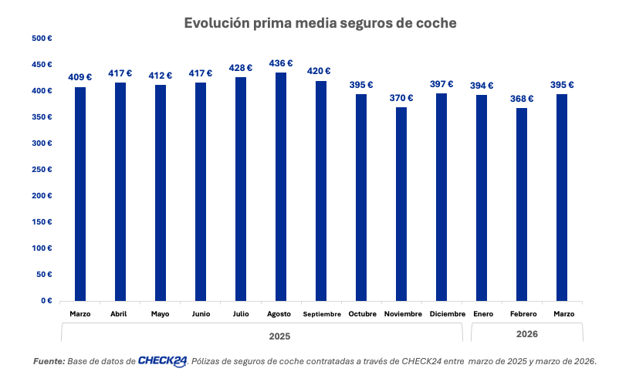

Madrid, 9 de abril de 2026. El comparador de precios más grande de Europa, CHECK24, analiza la evolución de la prima media del seguro de coche en marzo de 2026.
Con este análisis CHECK24 muestra una fotografía de la prima media mensual del seguro de coche, teniendo en cuenta las pólizas a terceros, terceros ampliado y todo riesgo (con y sin franquicia) contratadas a través de su comparador.
La prima media se sitúa en 395 euros en marzo
Los datos de CHECK24 muestran que la prima media de marzo de 2026 se situó en 395 euros, lo que implica un descenso de un 3,5 % respecto a marzo de 2025, cuando alcanzó los 409 euros. De esta manera, contratar un seguro de coche en marzo de 2026 resultó 14 euros más barato que hacerlo en el mismo mes del año anterior.
“En CHECK24 seguimos muy de cerca la evolución de la prima media del seguro de coche y vemos cómo en marzo se mantiene, por sexto mes consecutivo, por debajo de los 400 euros. En este sentido, quiero recordar a los conductores que continúa habiendo mucho margen para ahorrar: comparar precios y coberturas sigue siendo fundamental, porque las diferencias entre aseguradoras para un mismo perfil son muy significativas”, afirma Timm Sprenger, CEO de CHECK24.
Los datos del análisis realizado por CHECK24 España están basados en datos de ventas reales y no en precios estimados, ya que la emisión de las pólizas se produce dentro del propio comparador. CHECK24 ha sido avalado por el Instituto DYM como el único comparador de España que ofrece consistentemente precios 100% finales y contratables de forma online.

Información y contacto
CHECK24 (www.check24.es) es el mayor comparador de precios de productos y servicios tarifarios de Europa con más de 20 millones de clientes y presencia en Alemania, Austria y España. En el año 2020, tras más de 20 años en el mercado alemán, CHECK24 llega a España con un modelo diferencial y único con el que, además de contar con un comparador de hoteles y de alquiler de coches, pone el foco en la comparación y contratación 100% online de seguros. De esta manera, la experiencia de contratar un seguro en CHECK24 es muy similar a la de comprar un móvil o reservar unas vacaciones, aproximando el concepto de comparador tradicional a las tendencias más actuales y fusionándolo con el de un marketplace.

Contacto de prensa CHECK24:
María Losada
maria.losada@check24.es

